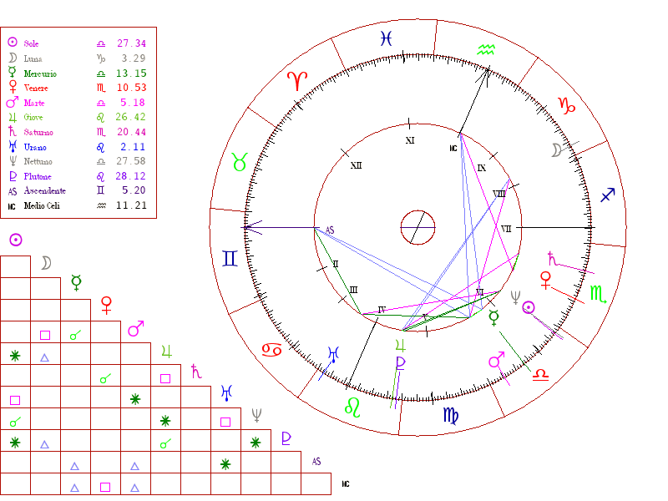
Annarita De Simone
Sole in Bilancia (VI Casa)
Annarita De Simone è nata il 21 ottobre, sotto il segno della Bilancia. Precisamente nella terza decade del segno, due giorni prima che il Sole entrasse nello Scorpione. Dunque è una cuspide, il che le conferisce un certo magnetismo e la tendenza a manipolare le situazioni in maniera da averne il controllo. Capace di lavorare duramente, si impegna anima e corpo per raggiungere un risultato e si può dire che con le persone ci sa fare. Può essere impaziente, irritabile ma solitamente non le piace litigare, ha una natura sociale accattivante e tra i suoi punti di forza non rientra la puntualità. Orgogliosa del suo lavoro, ha talento per l’organizzazione e bisogno di sentirsi apprezzata. Efficiente nel risolvere i problemi, può essere difficile lavorare con lei perché puntigliosa. Ha una mente energica, curiosa, aperta a nuove idee. In generale tende a seguire la testa piuttosto che il cuore, le piace analizzare le informazioni per poi trarne un giudizio ragionevole ed equilibrato. Pronunciate capacità intellettuali, le piace ricevere attenzioni da un’ampia gamma di persone. A volte la profondità dei suoi sentimenti per qualcuno non è visibile in superficie e trova difficile parlare delle sue emozioni, anche se è pronta a scatenarsi senza alcun freno, se solo vuole. La Bilancia è dominata dal pianeta Venere, perciò ammira la bellezza nella musica, nell’arte, negli oggetti. Narcisista nel profondo, si aspetta ammirazione, desidera essere il fiore all’occhiello di ogni situazione e ha memoria per qualsiasi complimento le venga rivolto. Tende a giudicare gli altri dal modo in cui appaiono, concentra le sue energie nella vita sociale e dà il meglio nelle relazioni interpersonali. Le relazioni sono il suo cavallo di battaglia, sa come gestire le emozioni e sa comprendere il punto di vista degli altri che tuttavia mette presto da parte per la sua natura egocentrica. Le amicizie e le relazioni sociali che intrattiene sono foriere di opportunità e le occasioni migliori le si presentano quando usa il suo talento creativo e la sua intelligenza per collaborare con individui potenti. Lotta per raggiungere equilibrio e armonia, per lei la pace vale qualsiasi prezzo e di solito fa ogni cosa per evitare dissensi. Tenta di tenere in equilibrio pro e contro, vantaggi e svantaggi, rischi e guadagni e, al di sotto della sua facciata amabile e calma, fatica a prendere delle decisioni. C’è qualcosa che irrita tantissimo una Bilancia: quando si vede negare un privilegio al quale pensa di avere diritto, ha fama di essere ostinata. Apprezza particolarmente il talento in qualsiasi campo e spesso gli altri restano sorpresi dall’ampiezza dei suoi interessi. Ama i nuovi progetti, le persone insolite, le idee diverse, i viaggi, ha un intelletto aperto e indipendente che cerca di valutare il mondo in maniera spassionata e razionale. Amore per il lusso, accattivante, non sembrerebbe ma ha necessità di amore e approvazione. Detesta tutto ciò che è sgradevole, la volgarità, la discordia. Preoccupata di come può apparire agli altri, fondamentalmente ha una sacca di insicurezza latente che non riempirà mai. In amore la Bilancia si può definire “pigra”: una volta soddisfatto il suo bisogno primario, quello di piacere –incantare – abbagliare, inizia a perdere interesse. Maestra nel gestire umori e sfumature, si aspetta che gli altri percepiscano i suoi desideri senza che debba nemmeno dichiararli. Oltre ad affetto, comprensione e simpatia, da un partner si aspetta che soddisfi i suoi capricci. Le piace molto parlare di sé e ci si renderà conto che, anche quando sembra stia parlando d’altro, sta in effetti informandovi sotto un’altra veste dei suoi interessi. Tra fare troppo e troppo in fretta e fare troppo poco e troppo tardi, una Bilancia sceglierà sempre la prima ipotesi.
Ascendente in Gemelli
Inquieta, bisognosa di cambiamenti e stimoli. I Gemelli rappresentano la dualità e la cosa spicca molto in chi ha l’ascendente nel segno. Può essere felice e infelice allo stesso tempo, soddisfatta eppure insoddisfatta. Sente di non essere all’altezza del suo vero potenziale, percepisce cioè che al di là dell’orizzonte c’è sempre un’esperienza che la farà sentire davvero completa. Detesta le costrizioni e tende a raggiungere posizioni di spicco per la facilità con la quale tratta con le persone. Natura eccitabile, reagisce con prontezza a qualsiasi stimolo, ama tutto ciò che tiene la mente impegnata. Nella sua personalità però c’è una nota di freddezza: anche se le piace molto stare in compagnia e tratta gli altri con affascinante calore, il suo punto di vista è mentale più che emotivo. Le piace confrontarsi con persone e situazioni diverse.
Luna in Capricorno (VIII Casa)
Chi ha la Luna in Capricorno è organizzato, ambizioso, lavoratore formidabile. Autosufficiente, un po’ solitaria, determinata, con modi eleganti e istinto per individuare le persone giuste con le quali entrare in contatto. Cauta, riservata, tende a interiorizzare i sentimenti e ha bisogno di molte rassicurazioni prima di esporsi. Le riesce difficile dare completa fiducia a qualcuno. Ha interessi ad ampio raggio. La De Simone ha la Luna in VIII Casa: questo aspetto si ritrova praticamente sempre in tutti coloro che hanno talento in ambito terapeutico o abilità psichiche che possono usare in modo pratico e, ancora, nelle persone particolarmente ricettive dal punto di vista della sensualità. Grande intensità emotiva e desiderio di migliorare il suo ambiente domestico. Tra le persone famose con la Luna in Capricorno (la posizione della Luna caratterizza incisivamente la personalità a prescindere dal segno zodiacale) ci sono la scrittrice Anais Nin, Robert Kennedy e Thomas Edison).
Mercurio in Bilancia (V Casa)
Ama fare paragoni elencando i pro e i contro, pesando tutti i fattori. Ciò che vuole è fare la scelta perfetta. Una delle tattiche che preferisce è adottare una strategia attendista, in verità ha ottimo intuito e spesso afferra le cose al volo. Ma poi tende a intellettualizzare e andare nella direzione sbagliata. Le piace socializzare, le piacciono i cambiamenti. Le persone con questo transito tendono ad avere una serie di storie d’amore e i partner devono però mantenere vivo il loro interesse intellettuale, altrimenti si annoiano subito. Stile nel comunicare con il pubblico, ipercritica con le persone che ama. Insofferente. Favorite le attività pedagogiche e i contatti con i giovani.
Venere in Scorpione (VI Casa)
Si impegna per costruire relazioni positive e armoniose con i colleghi di lavoro. Non le piace il lavoro duro sul piano fisico. Gode di buona salute anche se tende ad eccedere nel cibo. Tendenza alla pigrizia, lascia che dei lavori di routine si occupino gli altri. Con questo transito, sul piano squisitamente sentimentale o fisico, lei vuole possedere completamente l’altra persona, farla arrendere. Sensibile ai rifiuti, tendenza ad essere vendicativa. Immaginario di grande potenza. Espansività, passionalità. Molto esigente nei rapporti.
Marte in Bilancia (V Casa)
Impulsiva, sensuale, spende buona parte delle sue energie nel costruire rapporti emotivi. Idealista ed esteta, preferisce relazioni con persone sofisticate e colte ma ha la tendenza a farsi coinvolgere in legami poco soddisfacenti. Invidiabile capacità di fare buona impressione sugli altri. Fair play, valuta sempre attentamente i pro e i contro di ogni sua azione. Competitiva, ha bisogno di vincere. Volontà di comando, tende ad avere conflitti con le persone che ama per via del suo ego. Il carattere si denota per il gusto verso una vita libera, disinvolta, autonoma, un po'insofferente verso le regole e le convenzioni. Esuberante.

Giove in Leone (IV Casa)

Felice e a suo agio in casa, orgogliosa della famiglia. Generosa nella vita domestica o nei confronti dei familiari. Pensa in grande, è ambiziosa, ha un debole per tutto ciò che è maestoso. Dovrà fronteggiare una serie di opportunità contrastanti. Le si porrà il dilemma se cambiare o meno, se deve correre un rischio, o rifiutare un'occasione. Tendenza a combattere per la verità, ma anche a perseguire il potere personale.

Saturno in Scorpione (VI Casa)

L’influsso di Saturno in questo segno è potente, rende incline alla passione e alla segretezza oltre che rafforzare la personalità. La sua natura dominante viene spesso celata da un’apparenza gioviale, spesso si trova di fronte ostacoli sotto forma di difficoltà emotive. Attratta da storie segrete che causano problemi nel corso della vita, è incrollabile nel perseguire gli obiettivi. La sua forza di volontà può diventare inflessibile, una volta che ha deciso un percorso va fino in fondo. Incline a rimuginare segretamente. Lavoratrice coscienziosa e rigorosa, non può però accettare che ci siano limitazioni e ostacoli che vadano al di là del suo controllo.

Urano in Leone (III Casa)

Mentalità indipendente e inventiva, le piace seguire la sua strada: mai quella di qualcun altro. Inquieta, anticonvenzionale, produce continuamente nuove idee ma non le basta veder portare avanti le sue proposte, in mostra deve esserci anche lei, ricevere attenzioni. Ricerca di piaceri nuovi e diversificati, a volte dà l’impressione di essere scostante. Questo aspetto indica un potenziale di caos e crisi, nonché una volontà distruttiva nei confronti di ciò che è vecchio e una grande propensione alle novità.

Nettuno in Bilancia (VI Casa)

Nel romantico segno della Bilancia, Nettuno enfatizza idealismo ed amore. In questo transito produce un’attrazione magnetica per il sesso opposto e, a volte, una mancanza di determinazione. Potrebbe avere difficoltà a trovare le circostanze giuste in cui sentirsi felice e a suo agio. Desiderio di aiutare i meno fortunati, incline alla pigrizia e a farsi trascinare.

Plutone in Leone (IV Casa)

Tiene molto alle questioni di famiglia e in casa sua vuole dominare. Potrebbe non risolvere mai sentimenti contrastanti legati all’infanzia. Negli anni della maturità spende le sue energie in importanti progetti. Quando Plutone è in questo segno, l’influenza sul piano personale è di enfatizzare l’amore per il potere e un ego dominante, ma conferisce anche un forte orgoglio e il desiderio di prevalere nonostante gli ostacoli. Tendenza verso l’egoismo e i piaceri.

Personaggi famosi nati sotto il segno della Bilancia: Julie Andrews, Brigitte Bardot, Silvio Berlusconi, Catherine Deneuve, Eleonora Duse, Rita Hayworth, Margaret Thatcher, Susan Sarandon, Enrico Fermi.

